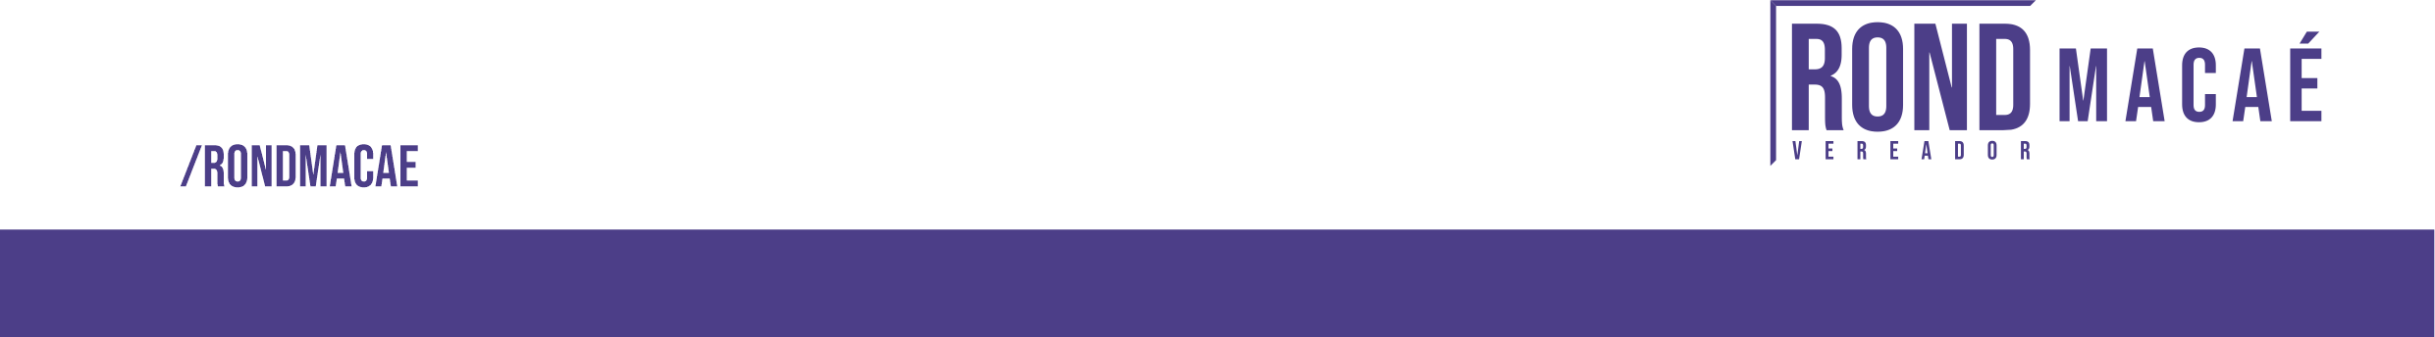
REQUERIMENTO Nº 58/2021

O Vereador que a presente subscreve, depois de observar as normas regimentais, REQUER expedição de correspondência a secretaria Estadual de Saúde, solicitando resposta referente ao Ofício 233/2021 enviado pela Secretaria Municipal de Saúde, onde solicita a adesão a Deliberação CIB-RJ N° 6.463 de 21 de julho de 2021, para pleito de reforma, aquisição de equipamento e mobiliário para a Upa da Barra.

Sala de Sessões, 15 de junho de 2021.

Rond Macaé
Vereador – Autor

Elaboração: Leidiane Santos

Destinatário: Secretaria Estadual de Saúde.
Rua México n° 128 – Centro, Rio de janeiro - RJ.

Palácio do Legislativo Natálio Salvador Antunes
Rodovia Christino José da Silva Júnior, s/n Virgem Santa
Macaé- RJ. CEP 27.948010
Telefone/ Fax: (22) 2772 – 4681
E-mail: secretaria@cmmacae.rj.gov.br

